臺北市立大同高級中學105學年度第一學期教學研究會/工作坊

國中部【國文科(領域)】期末教學研究會議紀錄
會議時間 | 105年_12_月15日星期四  13時10分至16時10分 | 會議地點 | 校史室
會議主席 | 林香琴 | 會議記錄 | 林香琴
出席人員 | 如簽到表所列
會議內容
主席：期末召集人會議宣佈事項
一、共同事項：
- 本學期各次教學研究會（或社群活動）之簽到表、會議記錄、會議資料、會議照片等，請召集人於1月5日（五）前學期末以「word檔」格式彙整交回教學組、教務組，並同步更新各科（領域）網頁，謝謝！請召集人特別注意：研習簽到表若逾期未交回可能導致無法核發研習時數！
- 學期定期評量如有違反考試規者，待結果確定後，由註冊組統一進行扣分，在此向各任課老師宣導，避免重複扣分。
- 學生在實驗室意外中毒案例逐年攀升。臺北榮總收治學生案例去年不到10名，今年已達30例。大學近五成是有機溶劑的化學性傷害；高中職約四成是機械性傷害，因學生操作不當造成。(如附件一)
- 加強師生安全防護措施，安排教育訓練，建立實驗步驟標準作業流程及緊急應變注意事項。實驗課前進行安全衛生教育，說明實驗室注意事項；要求學生穿實驗衣、戴護目鏡等，並提醒不讓皮膚接觸化學藥劑。一旦發生意外，立即通報和送醫機制因應。
- 案例有汞中毒學生靠洗腎救回生命。有學生被「化骨水」氫氟酸滴到左腳。有學生打翻氯化汞白色粉末，雖然立即清洗，但沒通報學校或馬上就醫，造成汞中毒。
- 105學年度第二學期起，學校日上傳教學計畫、教學進度及班級經營計畫改用「線上教學平台系統」，網址：http://203.72.57.41/studyplatform/。

二、學務處
1.本校「校園使用行動電話及其它3C產品管理辦法」已於11月1日起實施，學生於上課、早自習、午休、集會及其他公開場合一律不得使用行動電話及其它3C產品，並將行動電話及其它3C產品保持關機、靜音或振動狀態，如有緊急狀況，應向師長報備同意後方得使用。
2.人權法治教育宣導：請教師在教學中不要灌輸或偏袒自己的宗教信仰、族群、性別、意識型態及政治立場。

三、總務處
1.106年1/20(五)-21(六)大學學測本校為考場開放40間教室，國七八教室為考生休息區。
2.2017世大運擲部暖身場地整修，原進度11月中完工，但因天候關係目前尚未完工預計12月中才能完工。

三、輔導室
1.國中生涯發展教育各領域需繳交議題融入教材資料，請於12/30(五)前交至資料組處。
2.依教育局來文：106學年度國民中學區域衛星資賦優異教育方案實施計畫(資料請參考附件;各區除總召學校－國文Ｂ組:金華國中、英文Ｃ組:新興國中、數理Ｈ組:長安國中)，以替代原本的資優校本計劃;依第１次工作會議，除總召學校外，其它學校需:(1)推派1位支援教師參與後續會議及行政協調作業。(2)推派1位教師（學科教師／正式缺／非代課或退休教師）參與課程設計。
3.「臺北市立大同高級中學資賦優異學生縮短修業年限實施要點」須修正細節：委員名單、鑑定作業程序、學期成績計算方式等，將至期末領域教學研究會討論。

四、圖書館
一、11/11視聽資料及11/23第四次新書已上架，歡迎借閱。
二、12/5-9圖書館週系列活動已順利圓滿結束，除了感謝圖書館夥伴通力合作外，也感謝校長、主任、老師們分享中學時期最喜歡的一本書及照片，獲得很好的迴響
三、國中部901-906、707、資源教室A、C、D電子白板已裝設完畢，國中部三間辦公室印表機也已更新，老師若使用上有任何問題，歡迎直接聯繫圖書館(分機151崇安技士)。
四、有關「中學生網站」，感謝高一二國文科老師協助評審閱讀心得寫作比賽，生物科老師協助評審小論文比賽。為鼓勵學生閱讀及寫作，仍規劃高一二、國七八寒假作業納入閱讀心得寫作。
五、感謝王惠玲導師推薦，已完成702盧群燁、謝欣芳「小小說書人」的影片，放置在電梯上方顯示器以及圖書館粉絲專頁<Book能說的秘密〉，敬邀大家到粉絲專頁給孩子按讚鼓勵。另805實施班級共讀<青春第二課>，感謝吳妮真導師推薦3位同學影音分享，將於近期拍攝影片。
六、預計於學期末1/13(五)收回各班單槍遙控器及HDMI線。
七、學校日教學計畫(含進度表)及班級經營計畫上傳的教學平台將更換新系統，操作的介面將於2/10備課日向老師們說明。
八、請召集人協助於教學研究會中討論：推薦大同高中學生在○○領域必讀的10本書，圖書館將會系列展出。

五、國文科推薦榕城之子必讀好書：
國中國文科榕城學子必讀的10本好書 2017/1/3

作者 | 書名 | 出版社 | 推薦人
司馬遷/原著，  姜波/編著 | 史記故事導讀 | 文經閣出版 | 淑恩
王溢嘉 | 青春第二課 | 野鵝出版社 | 淑恩
張曼娟 | 人間好時節 | 麥田出版社 | 香琴
張曼娟 | 此物最相思：古典詩詞的愛情體驗 | 麥田出版社 | 香琴
新海誠 譯者：黃涓芳 | 你的名字 | 台灣角川 | 仙珠
岸見一郎, 古賀史健 譯者：葉小燕 | 被討厭的勇氣二部曲完結篇：人生幸福的行動指南 | 究竟出版社 | 仙珠
馬格斯朱薩克 | 偷書賊 | 木馬文化事業有限公司 | 筠芸
焦桐 | 臺灣飲食文選 | 二魚文化事業有限公司 | 筠芸
余秋雨 | 行者無疆 | 時報文化 | 亮君
簡媜 | 老師的十二樣見面禮 | 印刻出版社 | 亮君
吳沁婕 | 我的過動人生 | 策馬入林 | 詩婷
小百合 | 小百合，今天也要堅強啊！ | 創意市集 | 詩婷
保羅．科爾賀/著，恩佐/繪 周惠玲譯 | 牧羊少年奇幻之旅 | 時報文化 | 冠鳳
安德魯．克萊門斯，譯者：吳梅瑛 | 成績單 | 遠流 | 冠鳳
卡勒德‧胡賽尼 | 追風箏的孩子 | 木馬文化 | 冠鳳
佛瑞斯特．卡特 | 少年小樹之歌 | 小知堂 | 冠鳳
龍應台 | 目送 | 時報文化 | 冠鳳
卡勒德．胡賽 | 燦爛千陽 | 木馬文化 | 冠鳳
司馬遷/原著，  姜波/編著 | 史記故事導讀 | 文經閣出版 | 惠玲
簡媜 | 下午茶 | 洪範 | 惠玲

六、段考作文違規如何處理
主席:
下學期國文科工作坊，請高中國文科老師曾經批改過國中教育會考作文的老師講解後再行討論。

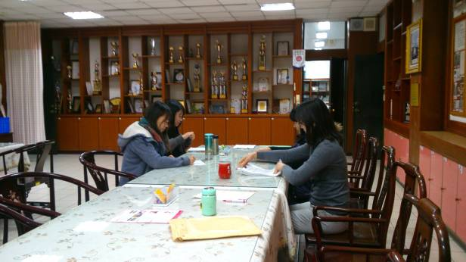 | 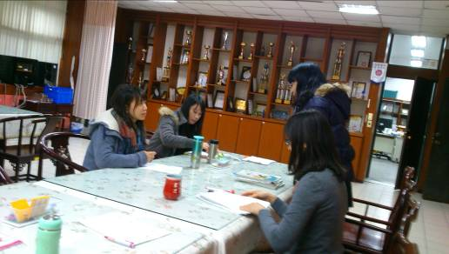
大家先閱讀開會資料 | 仙珠發表自己的看法
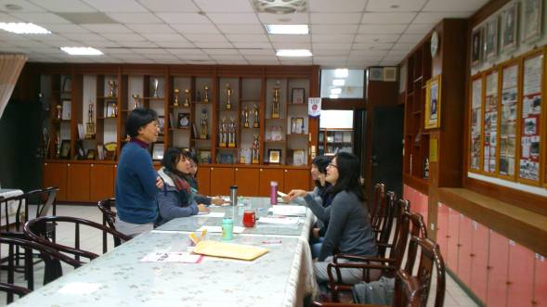 | 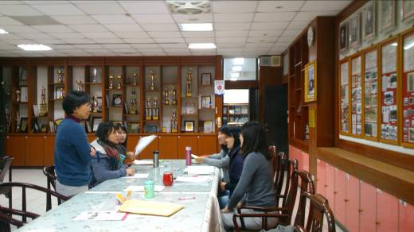
教務主任加入開會行列 | 大家討論作文違規如何處理

召集人 | 教務組長 | 教務主任 | 校長

